Департамент спорта города Москвы
РСОО "Федерация боулспорта в городе Москве"
Региональная общественная организация «Клуб Парсек»
СК «Старт» «ФГУП «НПЦАП» имени академика Н.А. Пилюгина

XXXI традиционный городской турнир по боулспорту «МОСКОВСКИЙ ШАР»
(Код вида спорта по ВРВС – 1410001511Я)

г. Москва, ул. Введенского, д.1 22-26 августа 2022

Женщины 22.08.2022 Дисциплина «Бочче-раффа-двойка» (1410021811Я)

ФИНАЛ
№ | Участник | 1 | 2 | 3 | 4 | 5 | Очки | Пен. | Место
1 | Шпиленок Лидия  Лукина Ирина | ✕ | 9:7 | 4:9 | 11:3 | 7:9 | 4 | I | III
2 | Сизова Дарья  Кудимова Ирина | 7:9 | ✕ | 4:7 | 12:3 | 7:4 | 4 | II | 4
3 | Гатайло Светлана  Крицкая Марина | 9:4 | 7:4 | ✕ | 8:7 | 1:12 | 6 | II | II
4 | Серикова Ольга  Орехова Елена | 3:11 | 3:12 | 7:8 | ✕ | 4:7 | 0 |  | 5
5 | Ерасова Екатерина  Фокина Алла | 9:7 | 4:7 | 12:1 | 7:4 | ✕ | 6 | I | I

Мужчины 22.08.2022 Дисциплина «Бочче-раффа-двойка» (1410021811Я)

Группа A
№ | Участник | 1 | 2 | 3 | Очки | Пен. | Место
1 | Дуплякин Юрий  Попов Михаил | ✕ | 7:2 | 8:4 | 4 |  | I
2 | Зернов Константин  Марин Петр | 2:7 | ✕ | 5:6 | 0 |  | III
3 | Козис Евгений  Свидин Александр | 4:8 | 6:5 | ✕ | 2 |  | II

Группа B
№ | Участник | 1 | 2 | 3 | Очки | Пен. | Место
1 | Стыкалин Владимир  Стыкалин Сергей | ✕ | 7:5 | 6:5 | 4 |  | I
2 | Лукин Сергей  Фахретдинов Фоат | 5:7 | ✕ | 2:10 | 0 |  | III
3 | Попов Иван  Ерасов Сергей | 5:6 | 10:2 | ✕ | 2 |  | II

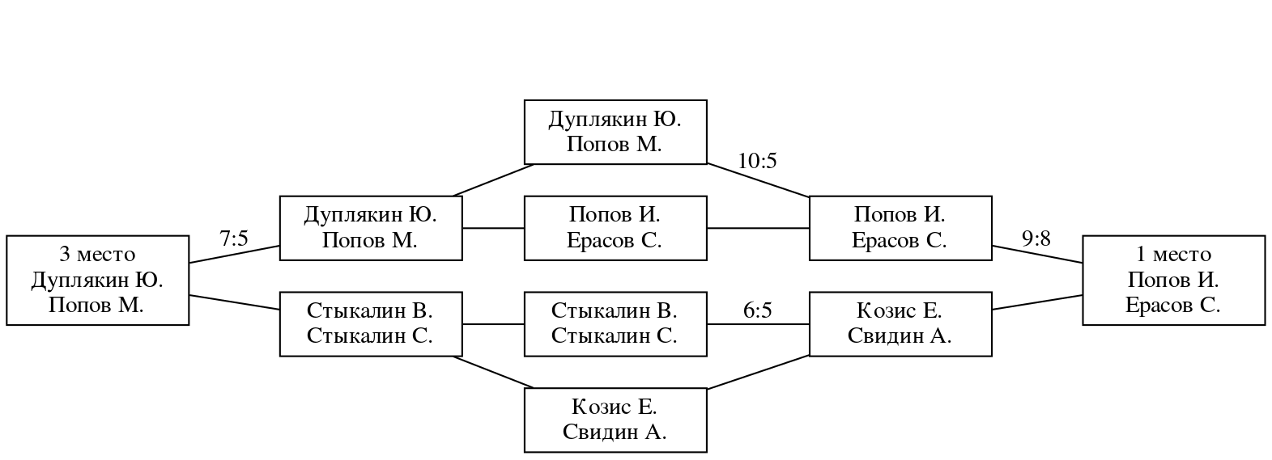
Матч за 5-6 места
Зернов К./Марин П. – Лукин С./Фахретдинов Ф. 8:5

Главный судья Ю.Б. Дуплякин
Главный секретарь Е. В. Ерасова

Протокол игр 22.08.2022
Дата | Участник А | Счёт | Участник Б | Дор. | Арбитр
Первый тур
22.08.2022 | Дуплякин Юрий  Попов Михаил | 8:4 | Козис Евгений  Свидин Александр | 5
22.08.2022 | Стыкалин Владимир  Стыкалин Сергей | 6:5 | Попов Иван  Ерасов Сергей | 6
22.08.2022 | Сизова Дарья  Кудимова Ирина | 12:3 | Серикова Ольга  Орехова Елена | 7
22.08.2022 | Шпиленок Лидия  Лукина Ирина | 7:9 | Ерасова Екатерина  Фокина Алла | 3
Второй тур
22.08.2022 | Козис Евгений  Свидин Александр | 6:5 | Зернов Константин  Марин Петр | 7
22.08.2022 | Попов Иван  Ерасов Сергей | 10:2 | Лукин Сергей  Фахретдинов Фоат | 3
22.08.2022 | Серикова Ольга  Орехова Елена | 3:11 | Шпиленок Лидия  Лукина Ирина | 4
22.08.2022 | Ерасова Екатерина  Фокина Алла | 12:1 | Гатайло Светлана  Крицкая Марина | 6
Третий тур
22.08.2022 | Дуплякин Юрий  Попов Михаил | 7:2 | Зернов Константин  Марин Петр | 3
22.08.2022 | Стыкалин Владимир  Стыкалин Сергей | 7:5 | Лукин Сергей  Фахретдинов Фоат | 7
22.08.2022 | Шпиленок Лидия  Лукина Ирина | 4:9 | Гатайло Светлана  Крицкая Марина | 2
22.08.2022 | Сизова Дарья  Кудимова Ирина | 7:4 | Ерасова Екатерина  Фокина Алла | 5
Четвертый тур
22.08.2022 | Гатайло Светлана  Крицкая Марина | 7:4 | Сизова Дарья  Кудимова Ирина | 3
22.08.2022 | Ерасова Екатерина  Фокина Алла | 7:4 | Серикова Ольга  Орехова Елена | 2
22.08.2022 | Дуплякин Юрий  Попов Михаил | 5:10 | Попов Иван  Ерасов Сергей | 7
22.08.2022 | Стыкалин Владимир  Стыкалин Сергей | 5:6 | Козис Евгений  Свидин Александр | 4
22.08.2022 | Зернов Константин  Марин Петр | 8:5 | Лукин Сергей  Фахретдинов Фоат | 6
Пятый тур
22.08.2022 | Шпиленок Лидия  Лукина Ирина | 9:7 | Сизова Дарья  Кудимова Ирина | 6
22.08.2022 | Гатайло Светлана  Крицкая Марина | 8:7 | Серикова Ольга  Орехова Елена | 7
22.08.2022 | Попов Иван  Ерасов Сергей | 9:8 | Козис Евгений  Свидин Александр | 5
22.08.2022 | Дуплякин Юрий  Попов Михаил | 7:5 | Стыкалин Владимир  Стыкалин Сергей | 2

